ART. 22 Comunicazione preventiva di pratiche

Nel 241/00 e' stato inoltre completamente riscritto l'art. 22 eliminando la "denuncia di detenzione" ed introducendo la comunicazione preventiva delle pratiche nei casi in cui non siano previsti provvedimenti autorizzativi. Tale comunicazione, a differenza della denuncia di detenzione, che veniva effettuata entro i dieci giorni successivi, deve essere inviata almeno 30 giorni prima dell'inizio della detenzione delle sorgenti.

Dove si colloca tale articolo?

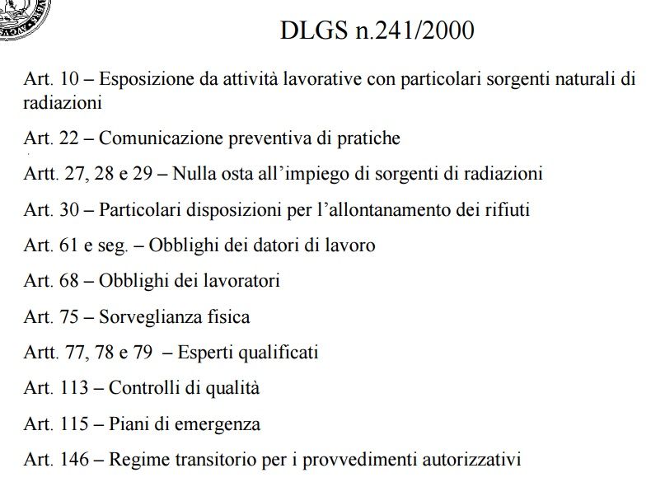

............

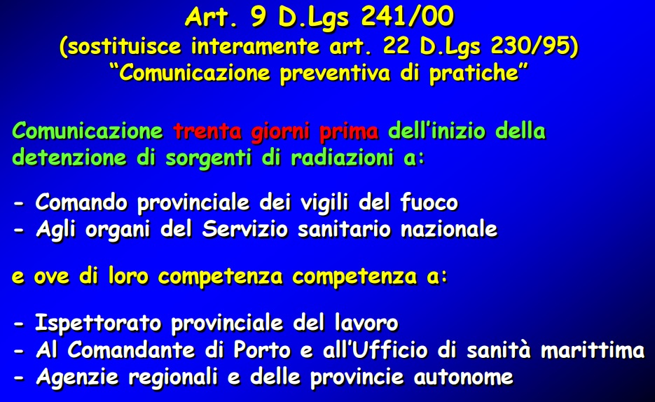
...
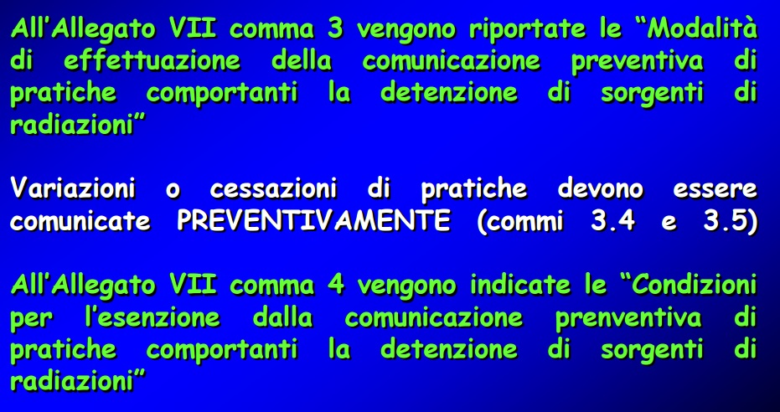

'

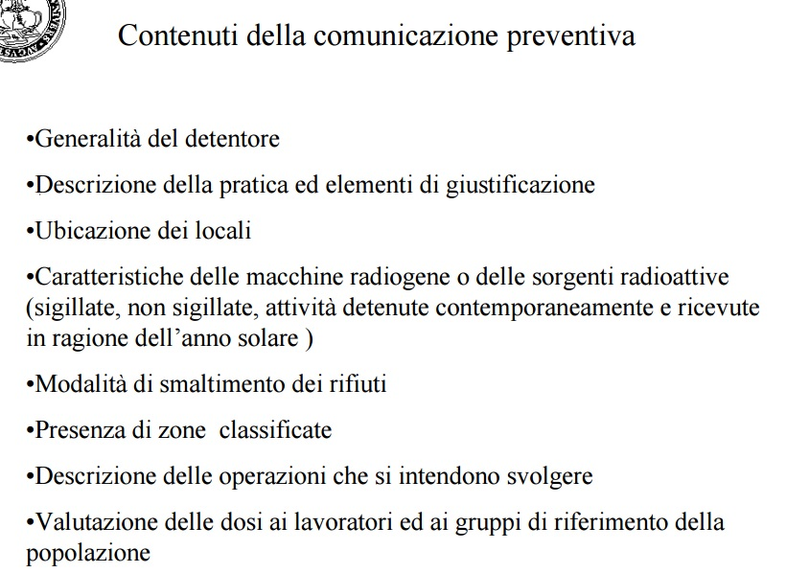

LIMITI DI ATTIVITA' DA CONTROLLARE





